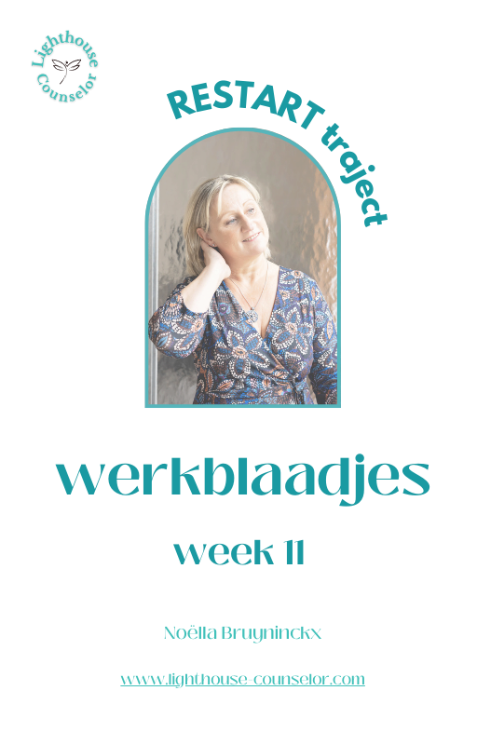

RESTART! TRAJECT

MODULE 2. TRAUMA

Week 7: WAT IS TRAUMA
  - INSTINCTEN EN TRAUMA
  - HOE ONTSTAAT TRAUMA?

Week 8: WAAROM HEBBEN DEZELFDE GEBEURTENISSEN
EEN VERSCHILLEND EFFECT OP MENSEN?

Week 9: CONTACT MET JE LICHAAM
- SOMATIC EXPERIENCING
- NEEM TERUG CONTACT MET JE LICHAAM
- FELT SENSE

Week 10: COMMUNICEREN MET ONS BREIN
- EMOTIES
- REPTIELENBREIN
- BEVRIEZEN

Week 11: TRAUMATISCHE REACTIES

Week 12: TRAUMASYMPTOMEN
- TRAUMASYMPTOMEN
- GENEZING
- TRAUMATISCHE WERKELIJKHEID

WEEK 11. TRAUMATISCHE REACTIES

Schrijf hieronder de dag en datum van onze volgende 1-1 sessie, zodat je in het oog kan houden tegen wanneer je best even tijd neemt om dingen op te schrijven voor dit deel

MIJN VOLGENDE 1-1 COACHING GESPREK MET NOELLA IS OP :

TRAUMATISCHE REACTIES

Als we ons bedreigd voelen, worden we geactiveerd. Activering stimuleert onze overlevings-instincten. De meeste mensen genieten van deze activering. Mensen verlangen ernaar door het leven te worden uitgedaagd. Na deze uitdaging succesvol te hebben volbracht, wordt de activering teruggebracht en blijven we ontspannen en bevredigd achter.
Activeringen kunnen zowel lichamelijk als mentaal ontstaan: verhoogde hartslag, moeite met ademen, maar ook je zorgen maken, een overactieve geest…
Voor een traumaslachtoffer is deze activering echter gekoppeld aan de overweldigende ervaring door angst verlamd te zijn. Daardoor zal deze proberen te vermijden dat deze cyclus afgemaakt wordt en blijft hij zitten in een cyclus van angst.
Traumaslachtoffers moeten weer leren om deze cyclus op een natuurlijke manier af te werken: wat opkomt, moet ook weer afnemen. Als we met behulp van de Felt Sense deze cyclus zijn natuurlijke verloop laten nemen, kan het slachtoffer een normale afhandeling ervan bereiken.
Het is evenwel belangrijk om contact te kunnen maken met het proces en niet de gebeurtenis willen herscheppen. Het zijn de lichamelijke reacties op de gebeurtenis die tellen.

Volgende oefeningen tonen aan dat de reactie op de gebeurtenis belangrijker is dan de gebeurtenis zelf.
Neem voldoende tijd om deze goed te doen.

OEFENING
Nodig: pen, papier, klok of horloge
- ga gemakkelijk zitten met het potlood in je hand en de klok in zicht
- maak contact met je Felt Sense (zie vorige oefeningen)
- ga met je aandacht naar je armen, benen, het oppervlak waarop je zit, je kleren op je huid…
- neem je tijd tot je je echt op je gemak voelt
De oefening bestaat uit 4 delen. Lees ze eerst goed door en zorg ervoor dat je voldoende tijd neemt om ze helemaal in 1 keer uit te doen.
De instructies kunnen misschien wat verwarrend zijn i.v.m. het noteren van de tijd.
Je moet 2 keer de tijd noteren:
- Na de visualisatie, op het moment dat je weer teruggaat naar de staat van welzijn
- Op het moment dat je het gevoel hebt dat je die staat van welzijn bereikt hebt
De bedoeling is dus dat je registreert hoe lang het duurt eer je na die reacties weer in staat van welzijn raakt.
Deel 1
Beeld je in dat je in een vliegtuig zit. Er was wat lichte turbulentie, maar niet erg. Neem genoeg tijd om de hele ervaring in te beelden
Stel je voor dat je dan plots een explosie hoort: BOEM!!! Gevolgd door stilte: de motoren zijn uitgevallen.
Let op hoe je lichaam hierop reageert. Noteer je reacties in de tabel hieronder.
Reactie
Ademhaling
Hartslag
Temperatuur
Beven, trekkende bewegingen
Je hele houding
Je ogen
Je nek
Gezichtsvermogen en gehoor
Spieren
Onderbuik
Benen

Haal diep adem en ontspan. Ga terug naar de staat van welzijn.

Noteer de tijd op het moment dat je start met terug naar de staat van welzijn te gaan.
Tijd dat ik start met opnieuw tot ontspanning te komen

Laat je lichaam terugkeren naar de staat van welzijn van voor de oefening. Neem hiervoor de tijd.

Als je voelt dat je klaar bent, noteer dan opnieuw de tijd en ga verder met het volgende deel.
Hoe lang het duurde eer ik opnieuw ontspannen was

Deel 2
Beeld je in dat je in dat je op de stoep zit voor je huis, te wachten op vrienden. Het is een aangename dag en je geniet van de dag.
Plots komt er iemand schreeuwend aangelopen met een pistool in de hand.
Hoe reageert je lichaam? Noteer je reacties in de tabel hieronder.
Reactie
Ademhaling
Hartslag
Temperatuur
Beven, trekkende bewegingen
Je hele houding
Je ogen
Je nek
Gezichtsvermogen en gehoor
Spieren
Onderbuik
Benen

Haal diep adem en ontspan. Ga terug naar de staat van welzijn.

Noteer de tijd op het moment dat je start met terug naar de staat van welzijn te gaan.
Tijd dat ik start met opnieuw tot ontspanning te komen

Laat je lichaam terugkeren naar de staat van welzijn van voor de oefening. Neem hiervoor de tijd.

Als je voelt dat je klaar bent, noteer dan opnieuw de tijd en ga verder met het volgende deel.
Hoe lang het duurde eer ik opnieuw ontspannen was

Deel 3
Beeld je in dat je op de autosnelweg rijdt. Het verkeer is rustig, het is een mooie dag. Net als je je hand uitsteekt om je radio op te zetten, komt er een vrachtwagen over de middenberm gedenderd, recht op jou af.
Hoe reageert je lichaam? Noteer je reacties in de tabel hieronder.

Reactie
Ademhaling
Hartslag
Temperatuur
Beven, trekkende bewegingen
Je hele houding
Je ogen
Je nek
Gezichtsvermogen en gehoor
Spieren
Onderbuik
Benen

Haal diep adem en ontspan. Ga terug naar de staat van welzijn.

Noteer de tijd op het moment dat je start met terug naar de staat van welzijn te gaan.
Tijd dat ik start met opnieuw tot ontspanning te komen

Laat je lichaam terugkeren naar de staat van welzijn van voor de oefening. Neem hiervoor de tijd.

Als je voelt dat je klaar bent, noteer dan opnieuw de tijd en ga verder met het volgende deel.
Hoe lang het duurde eer ik opnieuw ontspannen was

Deel 4
Vergelijk je antwoorden op de 3 delen van de oefening. Komen je reacties overeen?
Schrijf nog even opnieuw op hoeveel tijd het kostte om na iedere oefening weer te ontspannen.
Oefening | Onderwerp | Tijd nodig gehad om opnieuw te ontspannen
1 | Vliegtuig
2 | Man met pistool
3 | Vrachtwagen

Als je het moeilijk vindt om weer tot een ontspannen staat te komen, focus dan even op iets aangenaams in je directe omgeving.

Wat is nu de conclusie van deze oefeningen?
- Je lichamelijke reacties op de verschillende traumatische gebeurtenissen zijn meestal dezelfde
- De tijd die je nodig hebt om erna terug tot een staat van welzijn te komen is ook meestal hetzelfde
Daarom is het belangrijk om met deze lichamelijke reacties aan de slag te gaan, ongeacht door welke soort gebeurtenis ze ontstaan zijn.

Dankjewel voor de tijd die je hieraan besteedde.
Ook dankjewel voor de zorg die je hiermee aan jezelf geeft!
Ik spreek je graag op ons volgende 1-1 gesprek.

